附錄三 都市更新與古蹟歷史建築再利用案例分析
- 新加坡CHIJMES
CHIJMES位於 CHIJ（Convent Of The Holy Infant Jesus）教堂的原址，建於1903年原為一教會學校。4英畝大的基地位於新加坡的文化特區，有五棟建物其中兩棟（原來的教堂與Caldwell House）被保存為古蹟。這兩棟古蹟被古蹟委員會指定做為新的用途，例如表演與音樂會。開發商則依都市發展局的guidelines評估以古蹟與保存為主題最可能的使用方式。
花了五年半的時間、古蹟與舊建築物細心的修復回復了當年的光采，所有細部均依照原始的設計復原，基地裡新的建築物也必須依原建物的19世紀新古典主義建築型式修建，這些新建的部份創造出一系列的中庭與開放空間，成為非常吸引人的戶外餐飲空間，是新加坡古蹟再利用的一個成功案例。

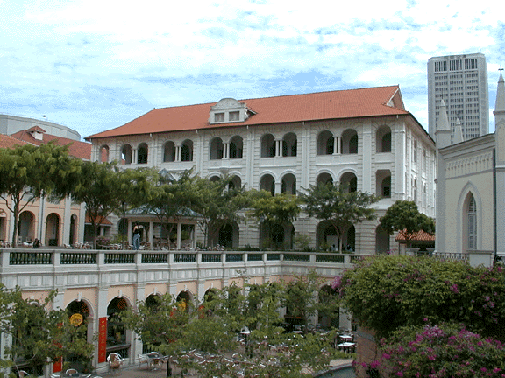

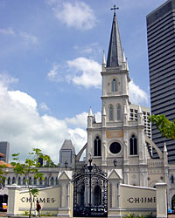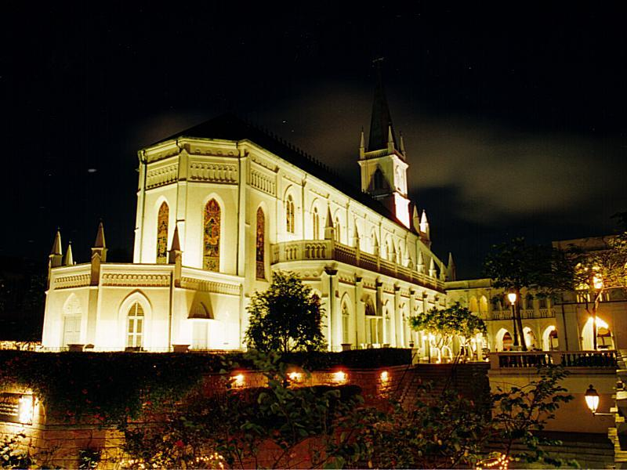

- 德國（Kulturbrauerel）文化釀酒廠
文化釀製廠原是德國著名的舒海斯（Schultheis）啤酒製造地，也是世界上最早工業化、最大、最現代的啤酒釀製廠。它在1842年原本只是一個柏林藥劑師成立的小啤酒廠兼酒館，後來賣給舒海斯。舒海斯以自已的名字做為酒名銷售啤酒而聞名於世。1889年，啤酒產量大增，整個廠區才重新規劃設計。到了1920年，舒海斯和巴辰赫夫（Patzenhofer）兩大啤酒廠結合，上市股票，成為全球最大的淡啤酒釀製廠，在此啤酒廠工作的就有六佰位。二次大戰時，廠房機能不變；啤酒廠被指定為軍需工廠，多國戰俘在此協助運輸等工作；有防空功能的地窖，也讓德律風根電子公司（Telefunken AG）製造軍需品；1945年戰爭結束前，司令部移防至此，庭院裡住了許多逃兵和平民。當德國戰敗時，這些人掛起白旗，由平民作為談判代表，才使建物不至於被摧毀。戰爭一結束，老百姓搶搬廠內儲藏的物質，啤酒廠深達54-80公尺的井，在缺水時甚至成為供水的源頭。
戰後啤酒廠屬於東德轄區，為人民所共有。雖然啤酒恢復生產，但設備的高耗損，以及金朵（Kindl）啤酒的新式設備，已足夠供應東柏林地區的需求；因此1967年，有百年歷史傳統的啤酒釀製廠終於結束營運。1970年，這裡開始舉行青少年藝文活動，1978年，讓酒廠被指定為古蹟。在兩德統一後的1990年，由信託公司接管此項不動產。次年，文化釀酒廠協會成立，持續在此舉辦青少年活動。之後由文化釀酒廠協會、音樂協會、工業及常民文化基金會及法藍茲俱部公司等團體，共同成立合作公司，長期租用此地。啤酒廠的所有權處理一直很棘手，由於建物需大量整修，又有文化釀酒廠公司的長期租約，因此信託公司兩度公告出售此地，都乏人問津。1995年，終於由TLG信託公司接手，成為此不動產的擁有者和經營者。1996年，在柏林市長協助下，文化釀製廠公司與TLG信託公司也簽署至2011年的使用合約。1997年，TLG以一億馬克，將此地整修為文化藝術及商業中心。
TLG的整修計畫，主要保留十九世紀工業建築的特色和原有的啤酒生產設施，為了開發的經濟效益，它以藝文團體經營的特色為基礎，再規劃包括餐飲、超市、工作室、電影院、辦公室、展覽廳、小舞台、自釀啤酒的花園酒館、停車場等。整建後使用面積從原來的25000㎡，增加為41000㎡。文化釀製廠公司繼續既有的文化設施，約7500㎡，其他都以招商或承租方式處理。計劃中比較具爭議性的，是座容納1800個座位的電影院。居民們原本大分反對，認為會為安靜的住宅區帶來太大的衝擊。但由於電影院的設置是整個改造計畫的資金主要來源，後來經過協商，並簽署法定公約，才於1998年秋得到整修的許可。2000年整修完成的文化釀酒廠，從一個非主流、公益的文化活動中心，變成一個雅緻的文化商業中心，雖然也別具特色，但經營權在開發公司手裡，未來民間公益團體撤出後，更傾向商業取向將是不可避免的發展趨勢。

- 法國Le Fresnoy，The National Studio for Comtemporary Arts in Tourcoing，France：
一、背景說明
Le Fresnoy建於1920年代，原是一處結合電影院、舞廳、溜冰場、騎馬場等設施的場所，面積約十萬平方公尺。Le Fresnoy所在位置為法國的一個小鎮，該鎮以工業生產為主，在產業逐漸外移之後，小鎮的經濟生產也逐漸衰頹，而原本依靠鎮民休閒消費的Le Fresnoy也因此無法繼續經營。
二、計畫構想與分析
新的再利用案由法國政府於1991年進行國際競圖，在最初的構想是計畫將此處規劃為一個集合展演、教學、研究、與休閒的現代藝術中心；該計畫於1992年經評比由法籍建築師Bernard Tschumi贏得競圖，經過長達一年半的規劃設計才定案，新計畫中包含了藝術學校、媒體中心、電影中心、展演廳、戲院、影音研究室、餐廳、酒吧、以及管理中心等等。
設計師Bernard Tschumi在評估既有建築物各項現況與可供發展腹地後，新的計畫方案採用新舊建物並存的方式：
1.在既有五棟建築之南北二側興建了三棟新建築，新建築採用鋼構玻璃帷幕樣式。
2.舊建築在結構無虞下，內部空間進行部分調整。
3.以架高的長廊作為整個區塊內各空間單元連結的媒介，各廊道最終都匯集至南北軸線上的長廊上。
4.主入口處位於南北軸線上，以長階梯產生延伸的效果，右側以大面積露臺作為觀景台。
5.整區上方以一被稱為「螢幕傘（screen-umbrella）」的鋼製桁架與薄殼屋頂覆蓋，使得全區成為一「室內」空間，從外觀看幾乎是一完整的建築體，從內部看則是新舊建築的屋頂上再覆蓋一層屋頂，透過架高的長廊可以同時欣賞二種不同的屋頂與桁架結構美感。其次，則可以達到保護舊建築不受風吹雨淋積雪等氣候上的侵蝕，同時由於當地冬天嚴寒，一個經過適度「包覆」的空間，可以某種程度讓暖氣於全區域運作，讓各棟建築物間的串連與開放空間不會受到季節的影響。
6.為了採光和空間光影變化的趣味，新作的大屋頂上開了數個大小不一的橢圓形玻璃窗，在屋頂上創造出不規則的律動，而南北軸長廊上方則對應著同長寬的開窗。
在這個案例中我們可以觀察到歷史建築保存的另一種手法，建築師採用加建大屋頂、橢圓形窗、高架長廊道、現代玻璃帷幕建築、…等等方式，將新舊建築物彼此串連、包覆起來，形成一個整體，雖然新的建材使用在主觀上的第一印象會讓人有破壞舊建築和諧性的疑慮，但事實證明，透過設計的手法可以巧妙的結合新舊建築，重新藉由各自不同的條件被重新賦予不同的功能。
Le Fresnoy在1994年完成設計藍圖的同時，也進行了一連串的材料試驗，例如針對舊建築的結構強度進行抗壓強度測試，對新建屋頂、鋼樑結構體的構造與強度進行實驗，並不斷依據實驗的結果修正原先的設計細節。另一方面，由於這個計畫在當時太過新穎，導致地方反彈聲音不斷，從社區居民、地方政府、區政府都有或大或小的反對意見，為了與地方溝通，舉辦過多次的公聽會，最後才通過當地議會的同意與居民的諒解。正式的工程約在1995年中正式開始，直到1997年才全部完工，並在1998年四月舉辦落成後的第一次展覽。
Le Fresnoy的出現象徵著歷史建築保存的一個新範疇，甚至也有人視為是歷史保存的極端，在以往的案例中最常見到的方式是以舊建築的修復為主體，遷就舊建築的原有造型進行適當的改裝，並視需要加添新建築物。而Le Fresnoy則完全顛覆既有的印象，以薄殼、鋼桁架結構、長廊串連、玻璃帷幕新建物等，將舊建物包覆於中心，藉由高架長廊道的串連，舊建物的屋頂外牆變得可以近距離觀賞，從某個角度來看，舊建築也成為「展示」的一部份，雖然新完成的建築外觀給人嶄新的風貌，但實際上舊建築並未因此而喪失其主體性，反而是因為建築間聯絡軸線被重新組織起來，而獲得新的主體性與功能性角色。

